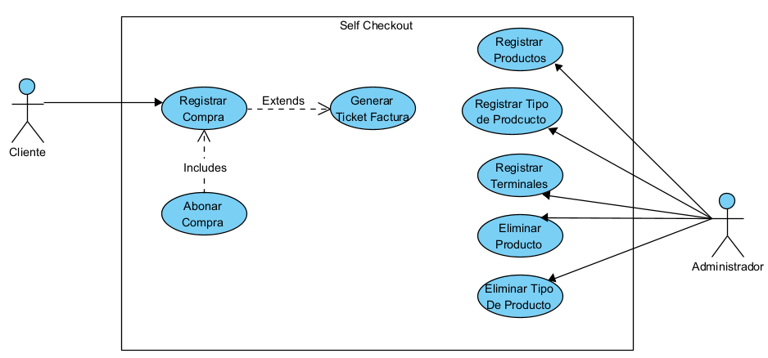Descripcion del Caso de Uso:

- Nombre del CU: Registrar Compra
- Tipo de caso de uso: Base
- Descripción del caso de uso: El cliente se acercará al puesto de self checkout y registrará los productos que querrá comprar.
- Actor principal: Cliente
- Actor secundario: No aplica
- Autor: Grupo 8 (Los Ocho)
- Fecha de creación: 20/10/2026
- Precondición: Registrar Productos, Registrar terminal de autoservicio
- Punto de extensión: Generación Ticket Factura.
Flujo normal:
  - El cliente inicia el caso de uso y opta por comprar como consumidor final.
  - El sistema registra la selección del cliente y carga y muestra los medios de pago disponibles.
  - El cliente elige ‘Pago con tarjeta’.

  - El sistema habilita el escaneo de productos.
  - Para cada producto…
5.1- El cliente escanea el producto
5.2- El sistema añade el producto al detalle y le solicita al cliente la cantidad del mismo.
5.3- El cliente ingresa la cantidad y oprime ‘Ok’
5.4- El sistema registra la cantidad y lo añade al detalle, posteriormente le solicita al cliente colocar el producto en la zona de empaque.
5.5- El cliente deja el producto en la zona de empaque.
5.6- El sistema valida el producto registrado y se prepara para el escaneo del siguiente producto.
  - El cliente oprime ‘Finalizar escaneo de productos’
  - El sistema llama al caso de uso incluido ‘Abonar Compra’ informando que la compra es con tarjeta y finaliza el caso de uso.
Postcondición: Compra registrada y stock reducido.
Flujo alternativo:
A0: Cancelar.
En cualquier momento antes del paso 6:
*.1) El cliente oprime ‘Cancelar compra’
*.2) El sistema finaliza el caso de uso.
A1: Generación de ticket factura.
  - El cliente selecciona ‘Generar ticket factura’.
    - El sistema llama al caso de uso extendido ‘Generación ticket factura’ y luego continua en el paso 7.
A2: Pago en efectivo.
Antes del paso 3:
  - El cliente elige ‘Pago con efectivo’
    - El sistema llama al caso de uso incluido ‘Abonar compra’ informando que la compra es en efectivo y finaliza el caso de uso.
A3: Producto escaneado no pesado:
Antes del paso 6:
5.6.1- El sistema informa que el producto escaneado no fue pesado y solicita al cliente que pese nuevamente el producto y vuelve al paso 5.5.

Interfaz Tentativa

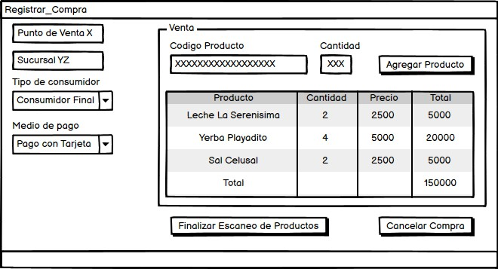

Descripción del Caso de Uso Extendido:
- Nombre del CU: Generación Ticket Factura
- Descripción del CU:
- Actor principal: ‘Registrar Compra’
- Actor secundario: Cliente
- Autor: Grupo (Piñán, Matter)
- Fecha creación: 21/10/2024
- Precondición: Registrar Compra
- Punto de extensión: No aplica.
Flujo Normal:
    - El caso de uso ‘Registrar Compra’ inicia el caso de uso.
    - El sistema carga y muestra los tipos de factura disponibles.
    - El cliente selecciona el tipo de factura de los previamente mostrados por el sistema.
    - El sistema le solicita al cliente que ingrese su razón social.
    - El cliente ingresa su razón social y oprime ‘Confirmar razón social’.
    - El sistema valida la razón social a través del caso de uso externo ‘Consultar razón social’.
    - El cliente ingresa su CUIT y oprime ‘Confirmar CUIT’
    - El sistema valida la información a través del caso de uso externo ‘Consultar CUIT’
    - El cliente oprime ‘Finalizar Generación’
    - El sistema imprime el ticket factura y finaliza el caso de uso.
Postcondición: Ticket factura generado.
Flujo alternativo:

A0) Cancelar
En cualquier momento antes del paso 9:
*.1) El cliente oprime el botón ‘Cancelar’
*.2) El sistema borra la información registrada hasta el momento y finaliza el caso de uso.
A1) CUIT Invalido.
Antes del paso 7:
  - El sistema informa la invalidez del CUIT ingresado y vuelve al paso 4. A2) Razón social inválida:
Antes del paso 9:
  - El sistema informa la invalidez de la razón social ingresada y vuelve al paso 7. Interfaz Tentativa
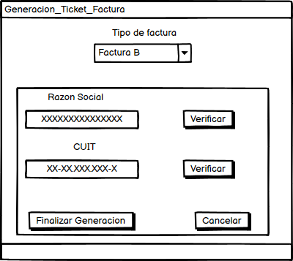

Descripción del Caso de Uso Incluido:

    - Nombres del CU: Abonar Compra
    - Tipo de caso de uso: Incluido
    - Descripción del caso de uso: El caso de uso es llamado por el caso de uso ‘Registrar compra’ para que el cliente pueda abonar la compra. Dependiendo del método de pago seleccionado por el cliente previamente, este caso de uso se comportará de una forma u otra.
    - Actor principal: Registrar compra.
    - Actor secundario: Cliente.
    - Autor: Grupo (Piñán, Matter)
    - Fecha de creación: 20/10/2024.
    - Precondición: Registrar compra.
    - Punto de extensión: No.
Flujo normal:
      - El caso de uso ‘Registrar compra’ inicia el caso de uso y le informa el método de pago a usar es con tarjeta y el monto a cobrar.
      - El sistema le solicita al cliente que pase la tarjeta por el lector.
      - El cliente pasa la tarjeta por el lector.
      - El sistema registra los datos de la tarjeta y llama al caso de uso externo ‘Debitar saldo’.
      - El cliente oprime ‘Confirmar’ y finaliza el caso de uso. Postcondición: Compra abonada y saldo debitado de la tarjeta. Flujo alternativo:
A0: Cancelar:
Antes del paso 3:
*.1) El cliente oprime ‘Cancelar’
*.2) El sistema finaliza el caso de uso.
A1: Pago en efectivo:
  - El caso de uso ‘Registrar compra’ inicia el caso de uso y le informa el método de pago a usar es en efectivo y el monto a cobrar.
  - El sistema le muestra el total a abonar y le solicita al cliente que ingrese los billetes.
  - El cliente ingresa los billetes.
  - El sistema registra los billetes ingresados, calcula el vuelto y se lo devuelve al cliente. Finaliza el caso de uso.
A2: Tarjeta invalida:
  - El sistema le informa al cliente que la tarjeta ingresada es invalida y vuelve al paso 2.

A3: Saldo insuficiente:
  - El sistema le informa al cliente que la tarjeta ingresada no tiene saldo suficiente y vuelve al paso 2.
Interfaz Tentativa


